**教 学 工 作 简 报**

2014-2015学年 第32期（总第177期）

河南省工业学校教务处督导办 2015年5月18日

**机电系组织我校机电、数控专业学生参观**

**中国中部(郑州)国际装备制造业博览会**

2015年5月14日至17日，中国中部（郑州）国际装备制造业博览会暨中原国际装备制造业博览会（中部制博会）在郑州会展中心举办。为使机电和数控专业学生更好的了解装配制造业的发展趋势以及专业前沿产品，5月15日，机电系组织机电和数控两专业学生赴博览会参观学习。

中国中部（郑州）国际装备制造业博览会暨中原国际装备制造业博览会，创办于1999年，主办单位是中国机械工业联合会、河南省机械工程学会、河南省自动化学会，至今已成功举办16届，是河南及郑州最大规模的机械工业展览会。历届展会吸引了来自美国、日本、韩国、德国、瑞士、荷兰、波兰、意大利等多个国家和地区的众多知名企业参展，目前已发展成为中国中部地区“规模最大、效果最好、权威最高、历史最久”的专业工控自动化仪表例会。

本届博览会展出面积34,000万平方米，参展商700余家，展位数量达到了1600余个，创历届新高。主要产品涉及机床、模具、数控刀具，塑胶机械、工业自动化、焊接机器人、五金工具、科学仪器及汽车零部件等众多领域，展出产品千余种。同学们热情高涨的参观每个展厅，认真学习记录，每个展品都给予同学们不同的思维启发。同时，同学们在“中部制博会”中感受会场气氛，使之对行业产品有了进一步的接触和了解。

此次博览会之行，不仅使同学们开阔了眼界、增长了见识，更为学校和同学们带回了最新、最宝贵的装配制造业的相关信息，同时也为同学们提供了有关未来就业的新启示。同学们纷纷表示，在剩余的学习生活中要更多地进行参观学习，在参观学习中得以进步。

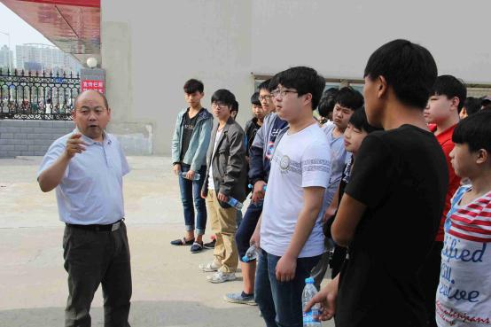

(出发前机电系主任周自斌亲自布置任务)

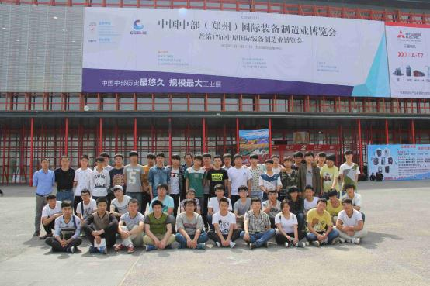

(部分参观学生合影)

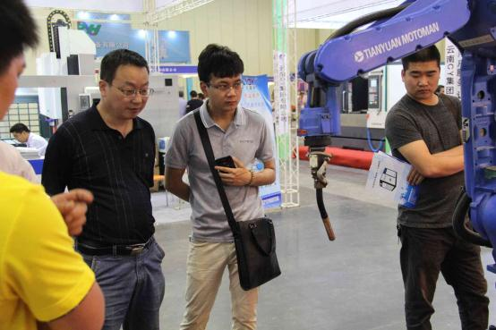

（专业课老师认真学习）

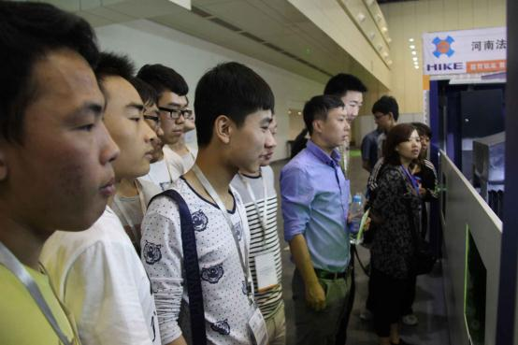

（新加工设备吸引老师和同学驻足）

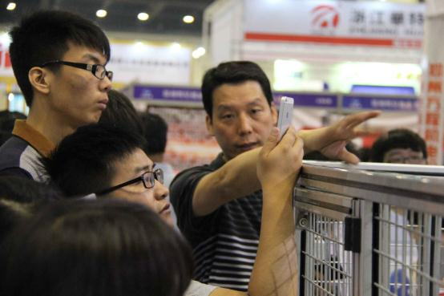

（专业课老师现场讲解）

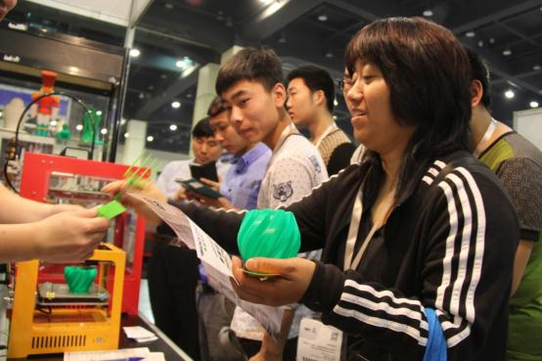

（老师和同学饶有兴趣参观3D打印新技术）

（机电系供稿）

2015年5月18日